Donde dice archivo enviados aparece ese circulito y desde el viernes y no deja cargar ningún archivo.
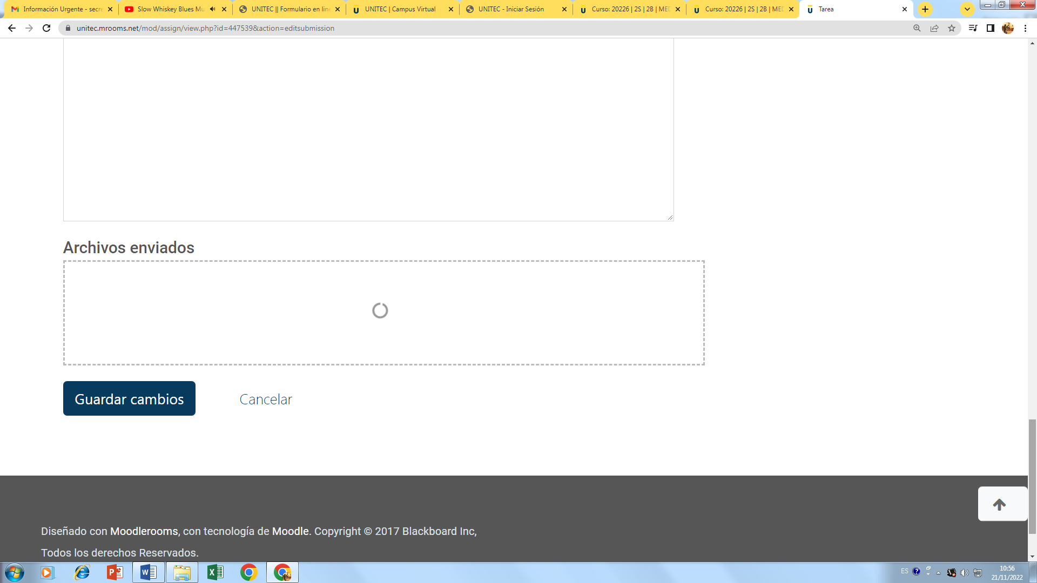
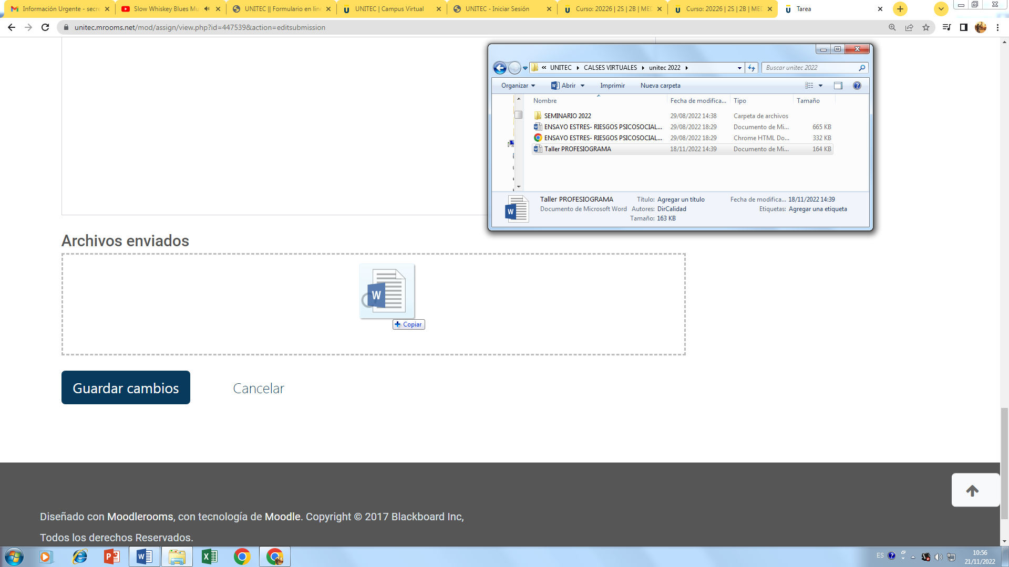
Se revota y no deja queda igual en el círculo.
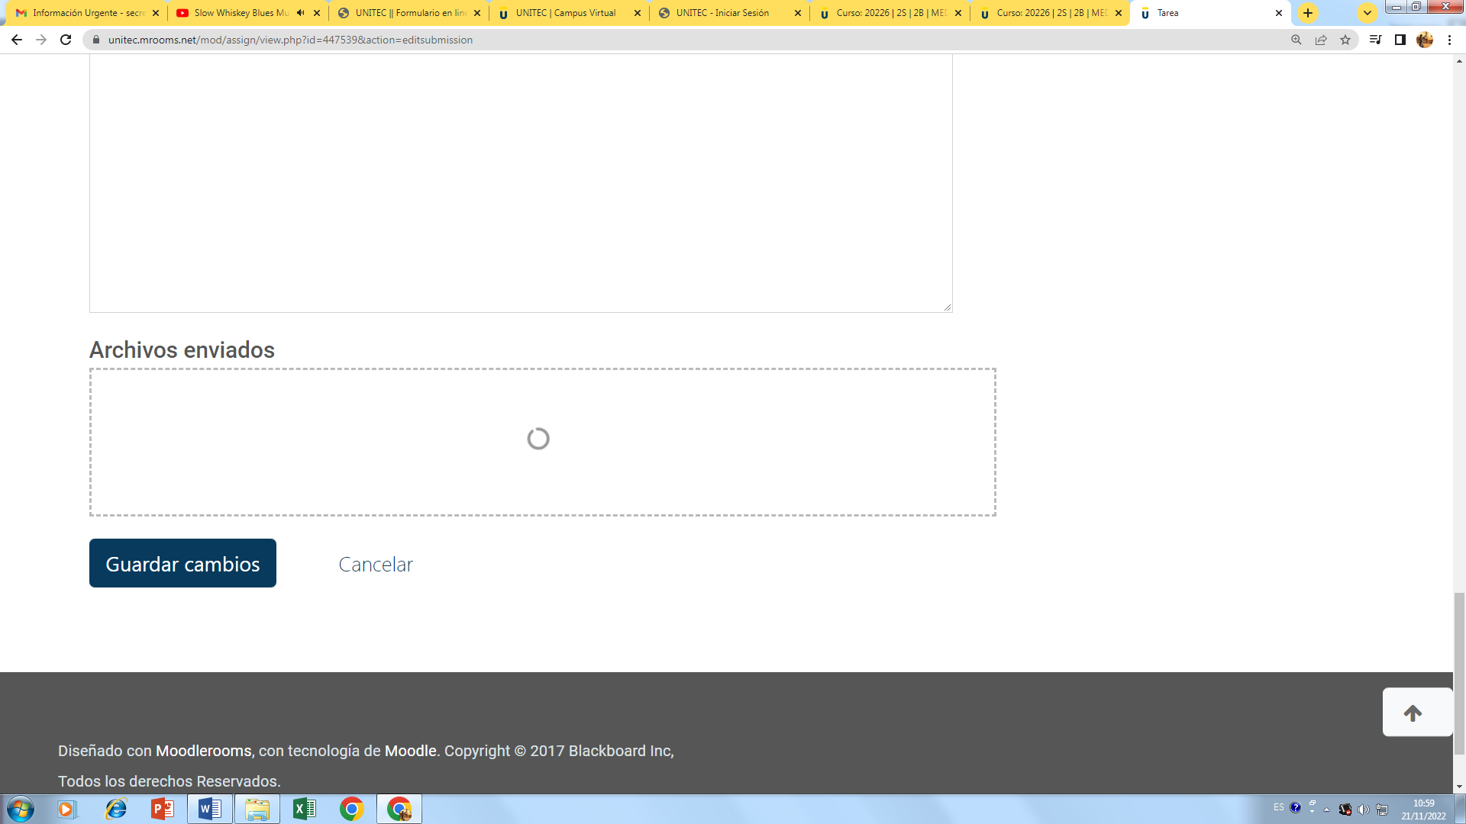
Les agradezco su colaboración de manera prioritaria ya que hoy vence el cargue y esto está pasando desde el viernes, no notifique porque pensé que ya se iba a solucionar pero con descontento veo que sigue igual.

